Lohjan seudun allergia-, iho- ja astmayhdistys ry………………………………………………………………………
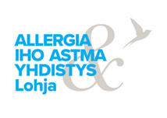

Jäsentiedote
2/2026
Ruoka-allergiapäivä 13.10.2026

astma.iho@allergialohja.fi 045 2200 177 www.allergialohja.fi

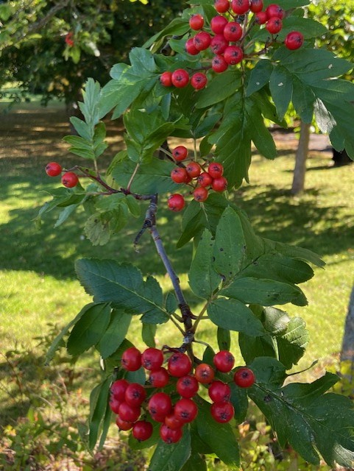
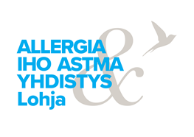
Tapahtumakalenteri syksy 2026
Syyskuu
Torstaisin klo 14-14.45 Ikääntyvän astmaatikon hybridijumppa Järjestötalolla (ent Maksjoen koulu) alkaen 3.9 ja jatkuu marraskuun loppuun asti
Atopiapäivänä ma 14.9. muistutetaan taudin näkymättömästä taakasta
Lauantai 19.9 Omenakarnevaalit klo 10-16 Lohjalla museon pihapiirissä. Jäsenkorttia näyttämällä saat pienen yllätyksen.
Happi hyppely kävelytapaaminen ti 22.9 klo 10 kimppakyydein Lempolan vesitornin liityntäparkkipaikalta kohti Oinolaa (Nummi) sieniretkelle. Lounas Saukkolan ruokasalissa. Yhdistys tarjoaa jäsenten ruuan. Sään mukainen varustus. Seuraa ilmoittelua
Lokakuu
Torstaisin klo 14-14.45 Ikääntyvän astmaatikon hybridijumppa Järjestötalolla (ent Maksjoen koulu) alkaen 3.9 ja jatkuu marraskuun loppuun asti
Happi hyppely kävelytapaamisia säiden mukaan noin joka toinen viikko. Seuraa ilmoittelua.
Ti 13.10 Ruoka-allergia päivä. Lapsen ruoka-allergia ja syömisvaikeus -verkkoluento klo 18-19.15. Kisakatsomo SPR Lohjan tiloissa
La 17.10 klo 12-14 Irtokarkkien osto tapahtuma ruoka-allergisille K-Citymarket Lohja
La 24.10 tulossa liikunnallinen tapahtumaa kaikenikäisille – järjestelyt vielä kesken

Ihoviikko 26.10.-1.11.2026

To 29.10 Ihonhoidon ilta -verkkoluento 18-19.30
Marraskuu
Torstaisin klo 14-14.45 Ikääntyvän astmaatikon hybridijumppa Järjestötalolla (ent Maksjoen koulu) alkaen 3.9 ja jatkuu marraskuun loppuun asti
Happi hyppely kävelytapaamisia säiden mukaan noin joka toinen viikko. Seuraa ilmoittelua
Ompeluseura – seuraa ilmoittelua
Syyskokous ti 10.11 klo 17 + kranssien tekoa SPR Lohjan tiloissa
20-21.11 Yhdistyksen toimijoita Järjestöpäivillä
pe 27.11 teatteri: Niin kuin taivaassa klo 19 Lohjan teatteri. Omavastuu väliaikatarjoilun kanssa 10 €. Paikkoja varattu 20:lle. Ilmoittaudu mukaan 25.10 mennessä. Tarkemmat tiedot yhdistyksen sivuilla.
Joulukuu
Ompeluseura – seuraa ilmoittelua
Happi hyppely kävelytapaamisia säiden mukaan noin joka toinen viikko
Tammikuu
Happi hyppely kävelytapaamisia säiden mukaan noin joka toinen viikko
Ompeluseura – seuraa ilmoittelua
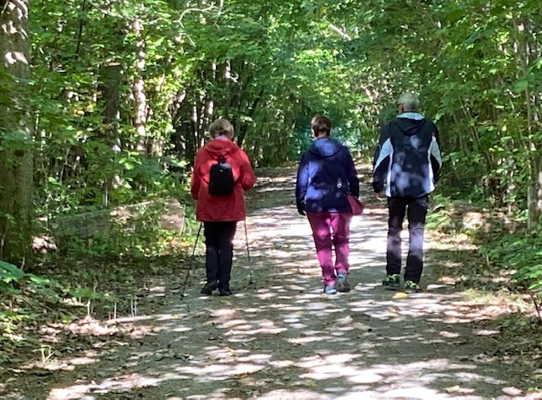
Lohjan Seudun Allergia-, Iho- ja Astmayhdistys ry

045 2200 177
astma.iho@allergialohja.fi
www.allergialohja.fi

Vuoden 2026 hallitus:
Maija-Liisa Jusenius, pj.
ml.jusenius@gmail.com
Mari Ranta, vpj
Maire Malmstén, sihteeri/Nummela
Ritva Väisänen, vertaistoiminta
Pirjo Malmberg
Hallituksen varajäsen:
Varpu Backman
Hallituksen ulkopuolella:
Tuula Petäys, ihotautien ja allergologian erikoislääkäri vastaa jäsenten kysymyksiin yhdistyksen sähköpostista.

Yhdistyksen kotipaikka on Lohjan kaupunki ja sen toimialueena on Karkkilan, Lohjan, Siuntion ja Vihdin kunnat.
Jäsentiedote 2 kertaa vuodessa
painettuna sähköpostittomille ja sähköpostitse sähköpostillisille. Painos 125 kpl Lohjan Kopio.

Kiitos kaikille yhteistyötahoille.
Kiitos Lohjan Kopiolle.

Tietoa ja toimintaa vain 29 euroa/vuosi.

Voit tukea yhdistyksen toimintaa lahjoituksella OP FI96 5236 0420 2199 38. Kiitos

Muistathan päivittää sähköpostiosoitteesi:
jasenet@allergia.fi, monella on ikivanha sähköpostiosoite, joka ei enää toiminnassa, tarkastathan.
Muista liittää myös perheen lapset tietoihin uimahallilippujen alennusta varten.

Allergia, Iho & Astma -lehti on myös jäsenetumme. Jäsenenä saat lehden kotiin neljä kertaa vuodessa.
astma.iho@allergialohja.fi
www.allergialohja.fi
045 2200177

Seuraa fb sivuja. Liity fb ryhmään Lohjan Yliherkät

Muistathan myös maksaa jäsenmaksun, joka pitää sisällään koko perheesi jäsenyyden.

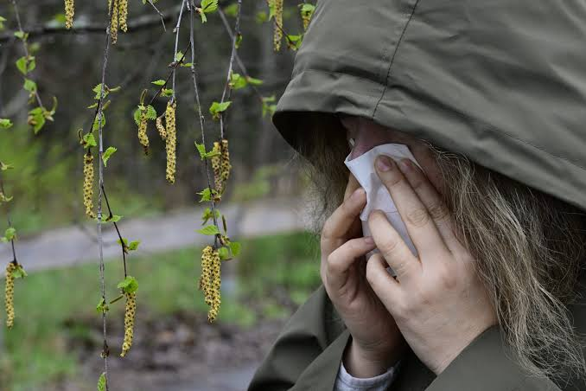
Apua siedätyshoidosta
Suomessa joka viides sairastaa siitepölyallergiaa. Vesinuha, aivastelu, nenän kutina ja tukkoisuus, yskä sekä silmien punoitus ja kirvely voivat tehdä keväästä ja kesästä raskaita. Pahimmillaan oireet vaikeuttavat nukkumista, opiskelua ja työntekoa - tai pakottavat pysyttelemään sisällä läpi siitepölykauden.
Allerginen nuha lisää myös astmaan sairastumisen riskiä. Riski on allergista nuhaa sairastavilla 2-3,5-kertainen muihin verrattuna.
Useimmille oirelääkitys tuo riittävän avun. Jos lääkkeet eivät kuitenkaan helpota oireita tarpeeksi ja allergia rajoittaa elämää vuodesta toiseen, siedätyshoito voi olla varteenotettava vaihtoehto.
Hoito voi helpottaa arkea pitkäksi aikaa
Siedätyshoidossa elimistöä totutetaan vähitellen allergiaa aiheuttavaan aineeseen. Tutkimuksissa hoito on vähentänyt oireita ja allergialääkkeiden tarvetta sekä parantanut elämänlaatua lumehoitoa enemmän. Osa hoidettavista tulee kokonaan oireettomiksi, ja monilla oireet lievittyvät huomattavasti. Vaikutus voi säilyä useita vuosia hoidon päättymisen jälkeen.
Monelle muutos on hyvin konkreettinen: ulkona liikkuminen tuntuu jälleen mahdolliselta, uni paranee ja siitepölykaudesta selviää ilman, että koko arki rakentuu allergian ympärille.
Pistoksia tai kielenalustabletteja
Siedätyshoitoa voidaan antaa pistoksina tai kielenalustabletteina. Tablettihoito on yleensä helppo toteuttaa kotona ensimmäisen, terveydenhuollossa otettavan annoksen jälkeen.
Kielenalustabletteja voidaan käyttää koivu-, timotei- ja pölypunkkiallergian hoitoon valmisteen käyttöaiheen mukaisesti. Muitakin annostelutapoja, kuten nenään, iholle ja imusolmukkeisiin annettavia valmisteita, tutkitaan.
Siedätystä voidaan antaa myös eläinallergiaan. Pistiäisallergiassa hoito on erityisen tärkeä vaihtoehto, sillä ampiaisen tai mehiläisen piston aiheuttama anafylaktinen reaktio voi olla hengenvaarallinen.
Vuosina 2006-2015 HYKS:n Iho- ja allergiasairaalassa siedätyshoidon aloitti 1 265 yli 10-vuotiasta nuorta ja aikuista. Yleisimmät hoidon aiheet olivat koivu- ja timoteiallergia.
Kenelle siedätyshoito sopii?
Allergia-, iho- ja astmaliitto suosittelee siedätyshoitoa hankalaoireiseen siitepölyallergiaan silloin, kun asianmukainen oirelääkitys ei tuo riittävää helpotusta.
Ennen hoidon aloittamista allergian IgE-välitteisyys varmistetaan allergiatesteillä. Myös astmatutkimukset ovat tarpeen, sillä siedätyshoito voi tuoda esiin aiemmin tunnistamattoman lievän astman. Hoito onnistuu parhaiten, kun mahdollinen astma on hyvässä hoitotasapainossa.
Siedätyshoitoon liittyy allergisen reaktion riski. Pistossiedätyksessä systeemisiä reaktioita on arvioitu esiintyvän noin 0,1 prosentissa pistoksista. Kielenalussiedätyksessä koko elimistöön vaikuttavat haittavaikutukset ovat harvinaisia.
Hoitoa on saatavilla sekä julkisessa että yksityisessä terveydenhuollossa. Päätöksen sen aloittamisesta tekee allergioihin perehtynyt lääkäri. Siedätyshoito vaatii sitoutumista, mutta parhaimmillaan se antaa takaisin jotakin hyvin arvokasta: vapauden liikkua, nukkua ja elää ilman, että allergia määrää päivän kulun.
Pujon siitepölykausi jatkuu vielä, mutta nyt on paras aika aloittaa koivun ja heinien siitepölyn siedätys.

Tuula Petäys
ihotautien ja allergologian erikoislääkäri
vastaa edelleen jäsenten kysymyksiin yhdistyksen sähköpostista.
astma.iho@allergialohja.fi
www.allergialohja.fi
045 2200177

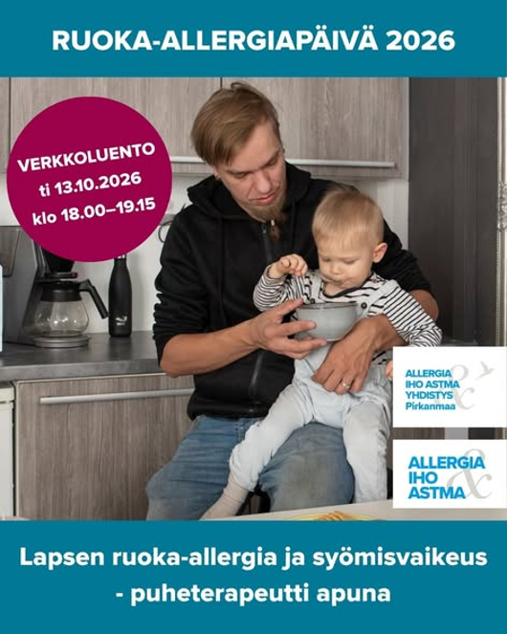

Kisakatsomo SPR Lohjan tiloissa Kalevankatu 7-9A (ovikello ikkunankarmissa). Pientä iltapalaa tarjolla. Jos haluat, että huomioidaan juuri sinun alleergiat, niin ilmoittaudu: soittamalla 045 2200 177 tai astma.iho@allergialohja.fi
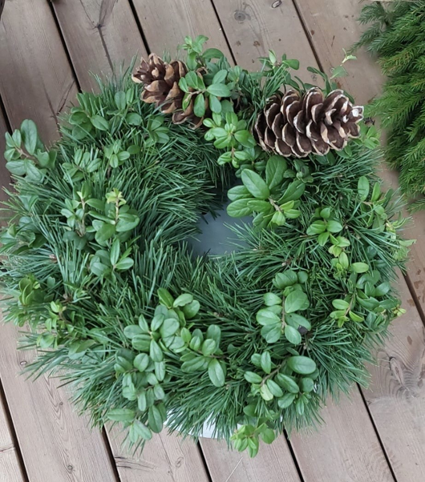

Syyskokouskutsu

Lohjan Seudun Allergia-, Iho- ja Astmayhdistyksen
sääntömääräinen syyskokous
ti 10.11 klo 17
SPR Lohjan tiloissa Kalevankatu 7-9 A (ovikello ikkunankarmissa). Kokous, pientä iltapalaa, kranssien tekemistä Pirjon opastuksella.
Kokouksessa käsitellään toimintasuunnitelma ja talousarvio vuodelle 2027, päätetään yhdistyksen hallituksen vahvuudesta ja hallituksen jäsenten valinta erovuoroisten tilalle. Valitaan toiminnantarkastaja ja varatoiminnantarkastaja, päätetään kokouskutsutavasta.

Ilmoittaudu kokoukseen.
viimeistään pe 6.11 astma.iho@allergialohja.fi
tai 045 2200 177

Ota yhteyttä yhdistykseen, jos sinulla on kysyttävää kokoukseen ja kokousjärjestelyihin liittyen. Tervetuloa!

.
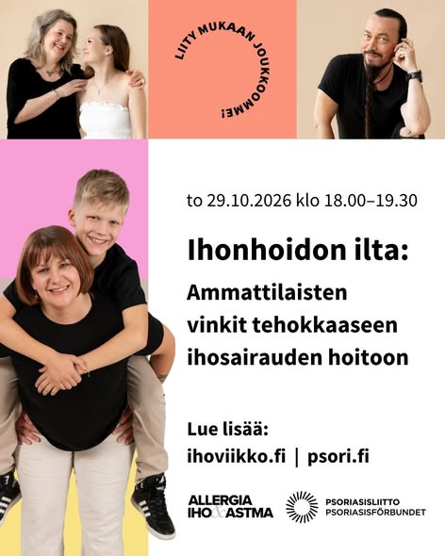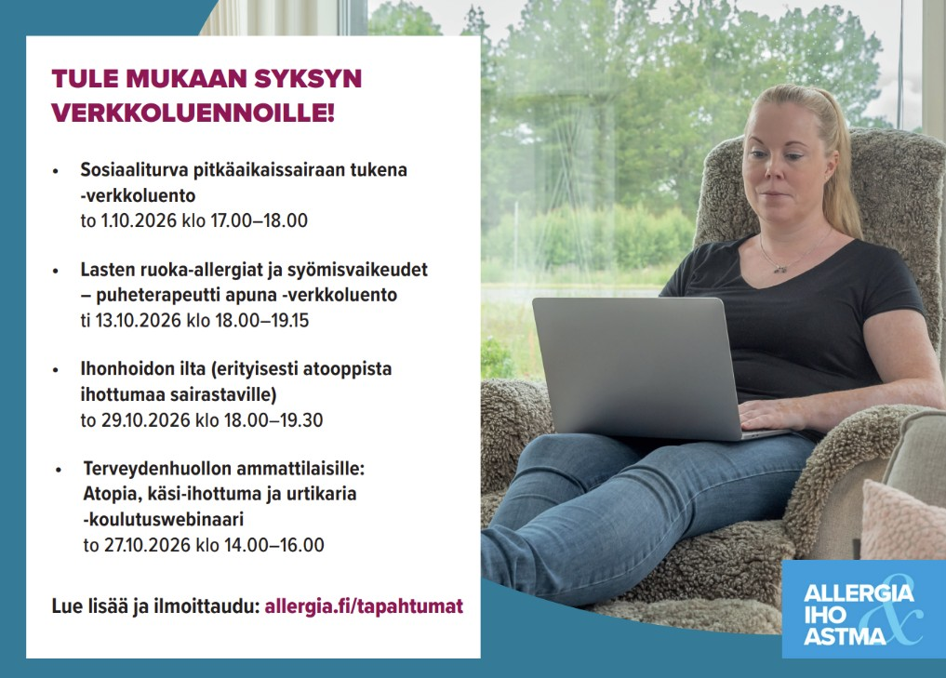

.

SPR Lohjan terveyspiste Kalevankatu 7-9A on avoimma parillisen viikon tiistaina klo 9.30-13.00: 1.9; 15.9; 29.9; 13.10; 27.10; 10.11; 24.11; 8.12; 15.12
sekä kuukauden ensimmäisenä torstaina
klo 15-17: 3.9; 1.10; 5.11; 3.12
lisäksi SPR;n Virkkalan toimitiloissa Virkkalantie 12-16 kuukauden kolmantena torstaina klo 15-17: 26.2; 17.9; 22.10; 19.11; 10.12
Olet tervetullut keskustelemaan terveyteen liittyvistä asioista

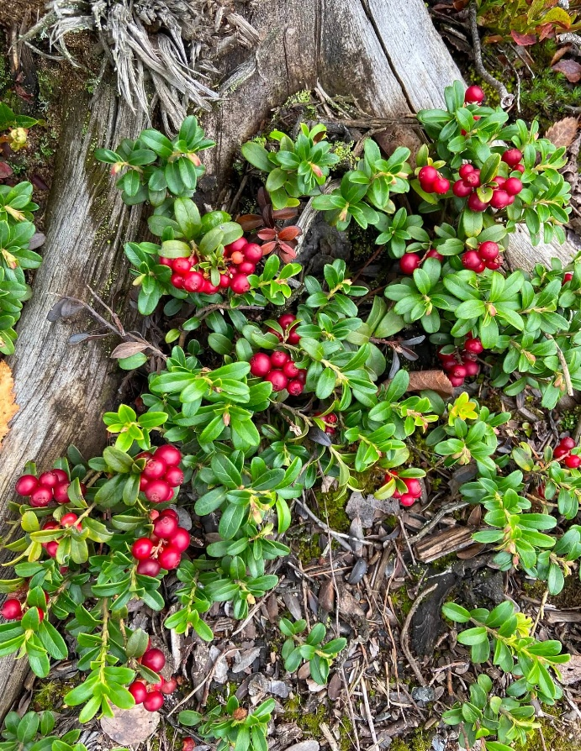

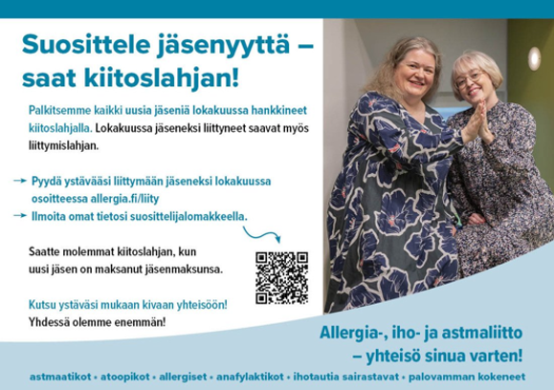

Muista liittyä: ”Ikääntyvän astmaatikon liikuntapolku” fb sivuille. Sieltä saat paljon tietoa, joka kohdistuu juuri sinuun sekä mm keskiviikkoaamuisin 15 minuutin live jumpat, jotka kyllä näkyvät myös tallennettuina.

Tule mukaan Happi Hyppelemään iloiseen vertaisporukkaan. Seuraava tapaaminen sovitaan aina tapaamisen yhteydessä ajankohtaan, joka sopisi mahdollisimman monelle arkipäivisin päiväsaikaan. Kahvittelua/lounas/retkievästä (yhdistys tarjoaa) tapahtuman jälkeen. Seuraa fb sivuja ja järjestöpalstaa ajankohdasta.

Astmaliiton allergia- ja astmaneuvontaan!
044 773 2052
Ma 14–17
Pe 8–11

Kysymyksiin vastaa asiantuntija, AmO, terveydenhoitaja YAMK Katariina Ijäs.
Sähköpostikysymyksiin: allergianeuvoja@allergia.fi vastaa asiantuntija, terveydenhoitaja, terveystieteiden maisteri Kaisa Toikko. Kysymyksiin pyritään vastaamaan viikon sisällä.

Kysy sosiaaliturvasta
045 114 4459
Erityisasjantuntija, sosiaalityön-tekijä Risto Heikkinen vastaa kysymyksiin yhteiskunnan tarjoamista tuista ja palveluista
risto.heikkinen@allergia.fi

Lohjan Seudun Allergia-, Iho- ja Astmayhdistyksen jäsenille maksuton allergia- ja astma-neuvonta 045 2200 177 th. Maija-Liisa Jusenius
astma.iho@allergialohja.fi

Ihotautien ja allergologian erikoislääkäri Tuula Petäykselle, voit lähettää kysymyksiä laittamalla viestin yhdistyksen sähköpostiin: astma.iho@allergialohja.fi

Kosmetiikan Allergiaportaali
www.kosmetiikka-allergia.fi

Helsingin allergia- ja astma-yhdistyksen iho- ja kosmetiik-kaneuvonta palvelee valtakun-nallisesti, ma - to klo 10–15. Farmaseutti, kosmetologi Merike Laine 040 834 8803. kosmetiikka@allergiahelsinki.fi

Ruoka-allergia neuvonta
Pirkanmaan allergia- ja astma-yhdistys neuvoo valtakunnal-lisesti, ma - to klo 10 - 14, ruoka-aine neuvoja Ilona Mähönen, 045 235 2861


Erimenu.fi -palvelu
www.erimenu.fi

Siitepöly- ja ympäristöneuvonta
Siitepölyihin ja muuhun luontoon, elinympäristöömme ja allergiater-veyteen liittyvissä kysymyksissä voi kääntyä Etelä-Karjalan Allergia- ja Ympäristöinstituutin asiantuntijoiden puoleen.
instituutti@allergia.fi

Hengitysliiton
Kodin sisäilma- ja korjausneuvontapuhelin
020 7575 181
ma-to klo 9-15

Jäsenedut:
Liikunta:
Kaksi kertaa vuodessa yhdistyksen jäsen voi ladata itse ostettuun älykorttiin10 kerran käyntimaksun jäsenhintaan Neidonkeitaan asiakaspalvelupisteellä. Aikuisille vaihtoehtoja on kolme: Jos sinulla on Kela kortissa tunnus 203 ja esität kassalla henkilöllisyystodistuksen, KELA kortin ja yhdistyksen jäsenkortin saat 10 kerran erityishintaisesta maksusta 20 € alennuksen = 15,40€. (erityishinta on 35,40 €)
Jos sinulla ei ole KELA kortissa edellä mainittua tunnusta saat jäsenkortin esittämällä 20 € alennuksen normaalihintaisesta
10 kerran maksusta = 49,70€. (normaali hinta on 69,70 €)
Päivä uinti ma klo 8-14, ti-pe klo 6-14 10 x 26,50€ (normaali hinta 46,50€)
Samalla ostokerralla voi perheen lapsille ladata: 5€ alennuksen 10 kerran kortista: Lapset 0-6v = 4,4€ (normaali hinta 9,4€) ja lapset/ nuoret 7-17v 10 kerran kortti 22,90€ (normaali hinta 27,90€)

Jäsenetuyritykset:
Kauneus ja Hyvinvointi Matilda, -10 % 040 511 5047 www.lohjanmatilda.com
Lohjan kopio, 019-324 637. Kopiot ja tulosteet -20 % Seisaketie 15. www.lohjankopio.fi
ALLERGIA-, IHO- JA ASTMALIITON JÄSENEDUT 2026. Lue lisää jäseneduista: allergia.fi/jasenedut
Aitokaluste Oy / Aito Bed Sensitive -sängyt −20 %
Allergia-apu Oy / Suodatinkankaista −15 % ja norm. hintaisista tuotteista −10 % Dammenberg / Kaikista tuotteista −10 % myymälöissä ja verkkokaupassa
Ikaalinen Spa / Majoittuminen −30 % päivän hinnasta
Joutsen Finland / Untuvapeitot- ja tyynyt −15 % verkkokaupassa ja myymälöissä
Myllymuksut / Allergiatunnustuotteista −20 %
Onni / Valikoiduista siivous- ja avustuspalveluista −15 %
Stoppari / Ikkunoiden ja tuuletusluukkujen pölysuodatin −10 %
Synsam / Silmälaseista −30 %, aurinko- ja urheilulaseista sekä piilolinsseistä −25 % ja Lifestyle kk-sopimuksesta −20 %
Treenaakotona.com / 6 kk treeneistä −25 % ja 12 kk treeneistä −35 %
Velco -suodattimet / Valikoidut tuotteet alennushintaan
Verkkoapteekki.fi / Verkkokaupassa −15 % (ei koske lääkevalmisteita)
Viking Line / Päivän hinnasta −10−20 %
Virtasalmen Viljatuote / Verkkokaupassa −5%
Huom! Allergia-, iho- ja astmaliitto ei vastaa mahdollisesti virheellisistä tai muuttuneista jäsenetutiedoista. Tiedustele eduista tarkemmin suoraan edun tarjoajalta.

Katso ystävällisesti lisätietoa eduista www.allergia.fi



<<A-Posti Oy <<
Posti Green

